‘Man op maan’ pleidooi nu voor schone energie
Kabinet Rutte kan geschiedenis schrijven

Hoe complex is pleidooi van Kabinet Rutte voor eigen ‘man op de maan’ ?

In 1961 wilde Kennedy naar de maan èn veilig weer terug. Een technische innovatie. Nederland ontketent nu een vergelijkbare missie, een sociaal-technische innovatie.

Hoe groots is deze actie? Kan Nederland op schone energie zijn in 2030? En zo ja, #hoedan?

Het Nederlandse eindverbruik was in 2015 ongeveer 570 miljard kWh (2050 PJ). Dat is het verbruik van energie voor warmte, elektriciteit, en transportbrandstoffen door alle woningen, kantoren, vervoermiddelen en industrie, zie de afbeelding.
De opdracht is deze 570 miljard kWh te vervangen door duurzaam of te besparen. De eerste 6% is al vervangen, dat is de 35 miljard kWh duurzame energie die we nu per jaar produceren.
Als we de helft van ons energiegebruik besparen hoeft minder fossiel te worden vervangen door duurzame energie. Tevens gaat zo het percentage duurzaam snel omhoog.
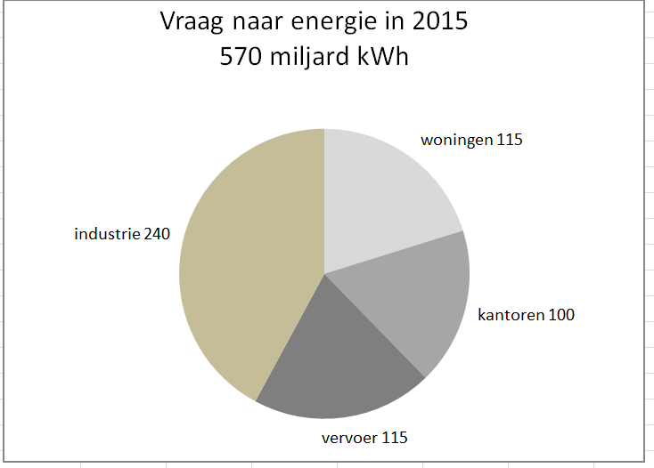

Toelichting bij het energiegebruik in woningen
De ruim 7 miljoen woningen gebruiken 115 miljard kWh per jaar. Van ons energieverbruik in de woning is ongeveer 80% gasverbruik, de andere 20% is elektriciteitsverbruik.

Het huidige energieverbruik van de gemiddelde woning.
 | volume | in kWh | verdeling
gas | 1.500 m3 | 15.000 kWh | 80%
elektriciteit |  | 3.300 kWh | 20%
Totaal |  | 18.300 kWh | 100%

In de jaren ’80 verbruikte een gemiddeld huishouden volgens Milieucentraal nog 3.000 m³ gas voor verwarming, warmwater en koken. Het huidige gemiddelde gasverbruik van ca. 1.500 m³ wordt sterk beïnvloed door de vier miljoen woningen die nog een energielabel C of hoger hebben. De renovatie van deze woningen behoeft meer aandacht.
Een nieuwbouwwoning van 2015 of later gebruikt nog maar 700 m³ gas. Met nog strengere bouweisen kan de gasbehoefte worden teruggebracht naar 500 m³ gas (is ruwweg gelijk aan 5.000 kWh) of 1.000 kilo houtpellets. Als zo’n woning een warmtepomp met vloerverwarming neemt, is nog minder dan de helft aan energie nodig, ca. 2.000 kWh.

Het gemiddelde elektriciteitsverbruik is nu ca. 3.300 kWh. Met moderne verlichting, keukenapparatuur en andere apparaten is dit terug te brengen tot 1.500 kWh.
Totaal heeft een zuinig huis met warmtepomp dan voor warmte en elektriciteit nog 3.500 kWh nodig. Dat is een nog maar een vijfde van het huidige gemiddelde gebruik.

Alle 7 miljoen huishouden op dat niveau brengen in 13 jaar is technisch en financieel mogelijk, maar is organisatorisch een man op de maan en wellicht te ambitieus! Daarom werken we met een gemiddelde waarde, en gaan we ervan uit dat over de hele linie een reductie van 50% mogelijk is, tot ongeveer 9.000 kWh per jaar per huis voor warmte en elektriciteit.

Toelichting bij het energiegebruik in kantoren
In utiliteitsgebouwen zoals scholen en kantoren wordt ongeveer 100 miljard kWh per jaar gebruikt.
Onderzoek geeft aan dat het gasgebruik voor kantoren in 1995 ongeveer 38 m3 per vierkante meter was, nu ligt dat op gemiddeld 17 m3/m2. Dat betekent dat het gasverbruik in 13 jaren met 56 procent is afgenomen. Een modern kantoor kan uit met 5 m3/m2.

Met strengere regels en adequate handhaving van het Activiteitenbesluit door de overheid kan hier dus nog veel bezuinigd worden. Zo kan gestreefd worden naar gemiddeld 8 m³/m². Veel kantoren worden slordig beheerd of zijn verouderd. Door renovatie, sloop, vergaande isolatie en verbetering van de systemen (verlichting, ventilatie, ICT systemen) is 50% mogelijk.

Toelichting bij energiegebruik in het verkeer
Het wegverkeer gebruikt nu 115 miljard kWh. Personenauto’s gebruiken iets meer dan de helft hiervan. De gemiddelde leeftijd van benzineauto’s is nu 11 jaar, de dieselauto’s zijn gemiddeld 7 jaar oud (CBS gegevens). Het grootste deel van het wagenpark wordt voor 2030 vervangen.
De zuinigste benzine- en dieselauto’s van nu gebruiken de helft van de wat oudere standaardmodellen. Door deze zuinige modellen te bevorderen, de onzuinige te ontmoedigen en te vervangen én het gebruik van auto’s terug te dringen, is vergaand terugdringen van het energieverbruik goed mogelijk. Een groot deel zal elektrisch worden. De elektrische auto verbruikt veel minder energie dan de traditionele auto: een benzine auto kan met –omgerekend- 1 kWh benzine 2 km afleggen. Een elektrische auto rijdt met 1 kWh minstens 6 km.
Aanname: het terugdringen van het energiegebruik met de helft is mogelijk.

Vrachtverkeer gebruikt iets minder dan de helft van de 115 miljard kWh. Dit is sinds 1995 nauwelijks veranderd: de toename van het vrachtverkeer werd gecompenseerd doordat vrachtwagens steeds zuiniger werden. Grote besparing kan gehaald worden door het verminderen van het wegverkeer (bv. door extra heffingen) en het bevorderen van transport per schip en trein. Zo kan dit energiegebruik ook met de helft gereduceerd worden.

Ook in de scheepvaart en het openbaar vervoer is besparing door technische verbetering mogelijk.
Minder vliegverkeer en versneld afscheid van oude, onzuinige vliegtuigen maakt ook in deze branche vergaande besparing mogelijk. Het vliegverkeer is overigens niet opgenomen in de energieverbruiksdata.
Kortom: 50% besparen in 13 jaar is mogelijk.

Toelichting bij het energiegebruik in de industrie
De industrie gebruikt de meeste energie, ongeveer 240 miljard kWh per jaar. De grote verbruikers vallen onder het ETS systeem waarmee de CO₂ rechten verdeeld worden. In Nederland gaat het om ongeveer 450 bedrijven, zo’n 20% daarvan is verantwoordelijk voor zo’n 85% van het verbruik. Als daar fors bespaard wordt is het effect direct groot.

Door consequent veel aandacht te geven aan besparingen:
- benutting van restwarmte en het belasten van warmtedumping;
- meer aandacht voor slimme schakelingen, nieuwe technieken en materialen;
- ander gedrag;
- het beprijzen van CO₂ en
- strenge handhaving van regels
kan vergaande besparing bereikt worden.
Sommige bedrijven zullen hierdoor niet meer kunnen voortbestaan, ook dat hoort bij de transitie.
Aanhoudende druk om te besparen zal de ontwikkeling van besparende systemen bevorderen, deze nieuwe markt en bedrijfstak zal tot bloei komen.
Daarom verdedigen we de stelling dat 50% mogelijk is.

Conclusie: energiebesparing in alle 4 de takken van 50% is mogelijk
De samenvatting uit bovenstaande is dat in alle gebruikscategorieën het aannemelijk is dat weliswaar met een enorme gezamenlijke inspanning de helft van het energiegebruik te besparen is voor 2030. Gemiddeld is deze besparing 5% per jaar gedurende de periode 2015 -het jaar van het energiegebruik van 570 miljard kWh- tot 2030.

De vraag is hoe we samen samen deze versnelling creeren. Naast acties aan de vraagkant door de voorlopers, liggen vele innovaties klaar bij het bedrijfsleven. Het kabinet kan nu de nadruk leggen op vele bestaande wetten en afspraken die het energiegebruik beogen te verminderen:
- De energielabels voor huizen handhaven;
- De energieprestatie coëfficient voor nieuwbouw is pas in 2020 bijna nul, dat kan vervroegd worden naar 2018;
- de MeerJarenAfspraken (MJA) afspraken met de grotere bedrijven handhaven;
- de Europese Energie-Efficiency Richtlijn (EED) handhaven;
- bestaande Activiteitenbesluit art 2.15 handhaven, voor laatste bedrijfstakken nog Erkende Maatregelen opstellen.
Twee gebieden waar een werkend systeem nog ontbreekt:
- De grote verbruikers in de industrie vallen onder het ETS systeem waarmee de CO₂ rechten verdeeld worden. Het huidige CO2 systeem werkt nog niet. Een beprijzing van de CO2 op wereld- en EUniveau kan in Nederland gestart worden.
- Wat nationaal kan worden ingezet: subsidies gaan nu vooral naar energieproductie, besparing wordt relatief karig bedeeld. Een (beperkte) verandering kan de besparingsindustrie aan jagen, zonder extra budget. De SDE subsidie voor duurzame energie productie bedroeg in 2017 €9 miljard, de Energie Investeringsaftrek (EIA) gericht op besparingsinvesteringen heeft in 2017 een budget van nog geen €0,2 miljard.

Kan rest van de energiebehoefte opgewekt worden met duurzame energie?
Wat niet bespaard kan worden wordt met duurzame energie afgedekt, dus ongeveer 280 miljard kWh. Hieronder een haalbaar scenario voor 2030, met bestaande technieken (!).

Elektriciteit zal dominant worden omdat dit gasverwarming en vervoerbrandstof voor een groot deel zal vervangen. Het wordt opgewekt met wind op zee en land, zonnepanelen, vergisting en verbranding van biomassa en waterkracht. Met intensieve uitwisseling en koppelingen in Europa.
De hoeveelheid elektriciteit is niet een probleem, de uitdaging is de leveringszekerheid op elk moment. Nu al is Nederland goed verbonden met de omringende landen, maar deze “interconnectiviteit” gaat nog verder groeien. Ook het veel adequater reageren op het fluctuerende aanbod zal toenemen. Steeds meer apparaten werken op batterijen (van stofzuigers tot auto’s), waardoor de netafhankelijkheid verandert. En opslag van energie uit de enorme overmaat aan vermogen en de beschikbaarheid van schakelbare systemen zal nodig zijn.

Veel warmte zal geproduceerd worden met elektriciteit. Huishoudens nemen afscheid van gas en gaan massaal over op warmtepompen. Regelmatig zal er een overschot zijn aan elektriciteit, dit kan worden opgeslagen in bijvoorbeeld warm water of andere opslagsystemen.
Ons huidige elektriciteitsverbruik is ongeveer 120 miljard kWh per jaar. We schatten dat dit groeit naar 140 miljard kWh (ondanks de besparingen), dit is de helft van de totale energievraag.
Naast deze miljarden kWh aan elektriciteit is nog 80 miljard kWh per jaar aan warmte en 60 miljard kWh voor transport nodig. Zo komen we op het totaal van 280 miljard kWh dat we per jaar nodig hebben vanaf het jaar 2030.

Warmte kan gehaald worden uit:
- elektriciteit
- geothermie (diep en ondiep), TNO schat het potentieel zelfs op 240 miljard kWh per jaar (!), vooral lagere temperatuurwarmte voor kassen en gebouwen.
- zonnewarmte. Dit wordt nu onderbenut. Een zonneboiler oogst twee keer meer energie per vierkante meter dan een zonnepaneel voor elektriciteit.
- ook biomassa blijft een belangrijke bron. De industrie kan voor warmte ook inzetten op biomassa en groengas.

Het vervoer zal enerzijds overgaan op elektrisch rijden, op de bestaande lithium accu’s of gevoed door accu’s gevuld met waterstof, mierenzuur of een andere energiedrager. Het gebruik van biobrandstof in het verkeer zal ook groeien: er zal aanbod komen van blauwe diesel en groengas, vooral voor zwaar verkeer.

Nu wordt geschetst hoe elektriciteit en andere warmte- en vervoerbrandstoffen worden opgewekt.

#Hoedan elektriciteit: 140 miljard kWh per jaar
Elektriciteit uit wind
Er is een eenvoudig scenario om 140 miljard kWh elektriciteit met windmolens op te wekken:
Er zijn nu ca. 2.000 molens op land. Dit aantal vervangen we de komende jaren door 1.500 grote windmolens van 7,5 kW (er komen dus minder molens op land). Daarnaast komen er 3.300 windmolens van 10 MW op zee.

Dit levert op:
1.500 op land | 7,5 MW | 2.300 uur | 25 miljard kWh
3.300 op zee | 10 MW | 3.500 uur | 115 miljard kWh
Totaal |  |  | 140 miljard kWh
Elektriciteit zal ook van zonnepanelen en van biomassa gestookte centrales komen, als er weinig wind is.

Elektriciteit opwekken met zon
Zon: 8.500 MW * 900 uren = 8 miljard kWh.
Er staat nu al 2.500 MW aan zonnepanelen opgesteld, dus dit is geen grote stap, in 13 jaar.

Hoeveel kan Hollandse biomassa bijdragen aan warmte en transport?
Mest
Stel dat we 50% van alle Nederlandse mest (nu 78 miljoen ton) vergisten, dit levert:
40 miljoen ton * 25 m3 biogas per ton * 0,6 (omzetting naar groengas) = 600 miljoen m3 groengas. Dit is 5 miljard kWh per jaar.
Stel dat we deze mest mengen met landbouwproducten als maïs, bieten, bermgras, natuurgras of ander organisch afval. Dit levert:
20 miljoen ton * 200 m3 biogas per ton * 0,6 (omzetting naar groengas) = 2,4 miljard m3 gas. Dit is 21 miljard kWh per jaar.

Overige biomassa
De huidige vergisters bij de rioolwaterzuiveringsinstallaties leveren een kleine 1 miljard kWh per jaar op, dit kan verdubbelen.
Reststroomvergisters produceren nu ook een kleine 1 miljard kWh, dat kan ook nog verdubbelen.
Daarnaast zijn andere bronnen voor groengas mogelijk, zoals vergassing van biomassa.
We schatten dat uit deze ‘overige bronnen’ een totaal van 3 miljard kWh per jaar mogelijk is.

Hout
Stel dat we het huidige bosareaal van ruim 350.000 hectare vergroten tot 400.000 hectare. Stel dat we daarvan 50% van alle bijgroei van ca. 7 m³ (4.500 kg) per jaar per hectare oogsten:
400.000 * 50% * 4.500 kg * 12 MJ (energiewaarde van m3 vers hout) = 3 miljard kWh per jaar.

Afval
Onze huidige afvalverbranding levert 6 miljard kWh per jaar op aan warmte en elektriciteit. Groei (zonder extra import van afval) is niet meer mogelijk, het wordt eerder minder. We rekenen dit niet mee voor het energieaanbod in 2030.

Alles bij elkaar zou al deze biomassa 32 miljard kWh leveren, ofwel bijna een vijfde van ons totale verbruik (uitgaande van de 50% besparing).
Ook wordt er gerekend dat we minimaal 100 miljard kWh uit geothermie en zonnewarmte kunnen halen.

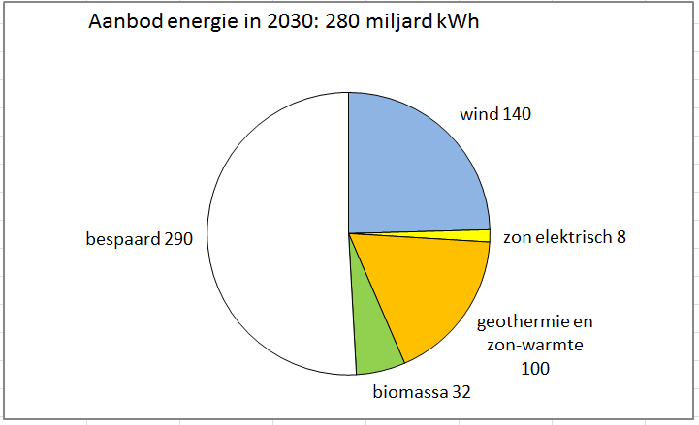

Conclusie: is Nederland op schone energie in 2030 haalbaar?
De conclusie uit bovenstaande berekeningen is dat we met energiebesparing een gigantische stap zetten door van 570 miljard kWh per jaar naar 280 miljard kWh per jaar te gaan.
We kunnen deze energie zelf opwekken in Nederland op land en op zee, vooral met windenergie (140 miljard kWh), geothermie en zonnewarmte (100 miljard kWh) en met biomassa (32 miljard kWh per jaar).
Onze eigen biomassa kan dus beperkt bijdragen. De vraag is vooral: helpt het ons door de 30 windstille bewolkte winterdagen heen, opdat we zo min mogelijk accu’s nodig hebben?!

De eindconclusie is dat we met een flinke energiebesparing met gebruik van de huidige techniek het mogelijk is volledig op schone energie over te zijn in 2030. Een opmerking over het geschetste scenario is dat geen rekening is gehouden met de doorbraak van nieuwe technieken, zoals grootschalige opslag van elektriciteit.
Onze gebouwen, onze samenleving, ons leven en ons landschap zullen ingrijpend veranderen. Windmolens, de teelt van biomassa, vergisters en warmteopslagbuffers zullen overal zichtbaar zijn.
De kosten zijn groot en veel bedrijven zullen de omslag niet kunnen maken, andere kunnen juist tot bloei komen. De baten zijn ook groot, waaronder veel schonere lucht, innovatie en werkgelegenheid.
De overheid zal sterk sturen met normen, fiscale prikkels en subsidies. En omdat regelingen al werkzaam zijn, vooral handhaven en toezien. Omdat besparen cruciaal is, wordt dat de focus van de regelgeving en de stimulering. Het is van belang dat de bestaande regels en wetten streng gehandhaafd worden en dat er aanvullende regels op het gebied van een CO2 prijs komen om het gebruik verder te beïnvloeden.

Zijn we klaar als alle energie duurzaam is?
Zijn we in 2030 klaar voor het klimaatakkoord van Parijs, als Nederland het eerste land is waar alle energie duurzaam is? Nee, want de broeikasgassenproductie komt niet alleen uit onze energieproductie maar ook uit de veehouderij en de oxidatie van onze veengronden. En de inzet voor het niet-energetisch gebruik -zoals het maken van plastic- van olie, kolen en gas is met bovenstaande heldenrol voor Nederland nog niet aangepakt.
Afvang en opslag van CO2 (CCS) en extra opslag door bebossing (vooral buiten Europa) kunnen daarbij helpen.

Dankwoord
Dit scenario is gebaseerd op de basisberekeningen van Frans Debets van Debets BV. Zijn achtergronddocumenten zijn opvraagbaar via fransdebets@debetsbv.nl. Debets biedt ingrediënten voor een uitvoerbaar plan. Veel van zijn berekeningen zijn afgerond.

Hieronder de plaatjes voor beleidsmakers die rekenen in PetaJoules:

1 PJ is 0,3 miljard kWh. Van miljard kWh naar PJ, is keer 3,6. We rekenen in kWh omdat dan elke Nederlander die dat wil mee kan rekenen èn doen met de eigen energierekening. 1 m3 gas is ruwweg 10 kWh. Dit stimuleert de sociale innovatie.
O.a. het onderzoek van Sipma voor ECN, 2015.
We rekenen hier met 3.500 uren vollast voor wind op zee. Andere rekenaars gaan uit van 4.000 uren.
Noorwegen mikt ook op 2030, Zweden 2045, Duitsland 2050

